Einleitung
Herzlich Willkommen zu unserer Präsentation über die parallel-perspektivische Darstellung einer Geodäte auf einer Kugel.

Geodäten

Problemstellung
Die zugrundeliegende Problemstellung ist, zwischen zwei gegebenen Orten P und Q, die sich auf der Erdoberfläche befinden, die kürzeste Verbindungslinie auf der Kugel zu finden.
Dies bedeutet, es wird der Weg auf der Erdoberfläche gesucht, den bestreiten müsste, um am schnellsten (kürzesten) zum anderen Punkt zu gelangen.

Als Beispiel könnte man sich vorstellen, welche Flugbahn ein möglichst effizienter Pilot hinterlässt wenn, wenn er von Rio de Janeiro nach Fidschi fliegt.

Wiederholung Kugelkoordinaten
Wir beschäftigten uns bereits in den Vorlesung mit dem Problem, aus gegebenen Kugelwinkeln θ und φ, die für einen Winkel in der Breite, und in der Länge stehen, den dreidimensionalen Vektor zu finden, der durch x, y und z
Die folgende Gleichung erreicht dies:
(allgemeine Kugelkoordinatengleichung wird eingeblendet)
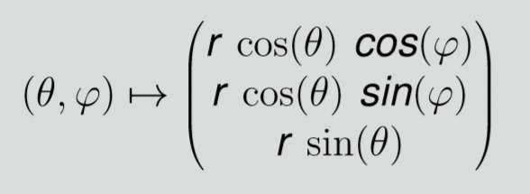
Wenn nun alle denkbaren Werte für φ und für θ betrachtet werden, beschreibt die Formel Vektoren für alle denkbaren Punkte auf der Kugel. Eine grafische Punktewolke würde nun also eine vollkommen ausgefüllte Kugel zeigen.

Beschreiben eines Äquators
Da die Formel x, y und z Komponenten eines Vektors bestimmt, ist klar, dass wenn wir die z Komponente auf 0 setzen, sich alle Punkte auf der xy-Ebene befinden.
Dies erreichen wir θ = 0 setzen,
und φ variabel halten(z.B. durch das indizieren mit einer for-Schleife)

Dadurch erhalten wir unseren ersten Großkreis, den Äquator.
Großkreise sind Teile einer Kugel. Ihr Mittelpunkt liegt dabei immer auf dem Mittelpunkt der Kugel.

Sinn macht dies in zwei Betrachtungen:
- Der Sinus von 0 ist 0
- Alle dadurch erzielten Punkte haben zu der xy-Ebene einen Winkel von 0°
Unsere Gleichung beschreibt somit nur noch folgendes:
x Werte mit x = r * cos(φ) und
y = r * sin(φ), da der Cosinus von 0 = 1 ist.

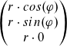
->

Beschreiben von sonstigen Längen- und Breitengeraden
Breitengrade
Der Äquator beschreibt den Breitengrad mit 0° Nördlicher Breite (θ = 0°).
Wollen wir nun den Breitengrad mit 51° Nördlicher Breite beschreiben, auf dem Deutschland liegt,
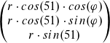
setzen wir einfach θ = 51°.
Wenn nun für φ beliebige Werte eingesetzt werden, und für r der Radius der Erde, beschreibt der resultierende Vektor kartesische Koordinaten verschiedenster Orte, die sich allesamt auf dem Breitengrad 51° Nördlicher Breite befinden.

Alle Breitengrade, außer der Äquator, sind keine Großkreise der Erde oder Teile davon, da Ihr Mittelpunkt weder auf dem Mittelpunkt der Erde liegt, noch den Radius/Durchmesser der Erdoberfläche entsprechen
Längengrade
Der Greenwich-Meridian wird in unserer Formel beschrieben, wenn φ = 0° gesetzt wird, und θ variabel (min: -90°, max: 90°) gehalten wird.
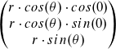
Unterschiedliche Werte für θ bewirken nun, dass Orte auf diesem Greenwich-Meridian beschrieben werden, die um den jeweiligen Winkel θ entfernt vom Äquator liegen.

Alle Längengrade sind ausnahmslos Teile von Großkreisen, da Ihr Mittelpunkt auf dem Erdmittelpunkt liegt, und ihr halber Radius/Durchmesser dem der Erdoberfläche gleicht

Finden der Geodäte zwischen P und Q
Wenn eine Erdoberflächennahe Verbindung zwischen P und Q die kürzeste ist, dann spricht man von einer Geodäte.
Diese Geodäte ist Teil des Großkreises, auf dem die Punkte P und Q liegen.

Falls P und Q „antipodale“ Punkte sind, also die Verbindungslinie zwischen P und Q den Äquator beinhaltet, also der Vektor OP und OQ in die gleiche Richtung zeigen, gilt ein Sonderfall:
Es gibt es unendlich viele Großkreise, die die Punkte P und Q verbinden.
Ansonsten ist der Großkreis durch die Punkte P und Q eindeutig bestimmt.

Schritt 1:
Wir bestimmen den Winkel delta zwischen den Vektoren p und q.
Dieser ist verantwortlich für die Korrekte Länge der Geodäte, oder anders ausgedrückt, damit unser Flugzeug(oder U-Boot) das Ziel nicht verpasst, und endlos entlang des Großkreises weiterfliegt.
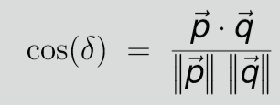
Die Entfernung d(P,Q), die man auf der Kugeloberfläche zurücklegt, bis man am Ziel ist, berechnet sich durch Multiplikation des Winkels mit dem Radius.
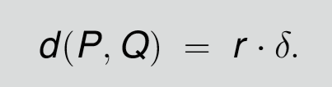
Dies funktioniert nur, wenn der Mittelpunktswinkel im Bogenmaß angegeben wird, da Gradangaben (z.B. 360°) alleine keinen direkten Bezug zum Umfang eines Kreises aufweisen

Schritt 2:
Nun wird eine Kurve auf dem Äquator beschrieben, indem aus diesem ein Stück „herausgeschnitten“ wird.
Dies wird durch Eingrenzen des Winkels φ erreicht, so dass er nicht mehr beliebige Werte annehmen darf:
- φ = 0 (Nullmeridian) ist der Startwinkel, der kleinste Winkel
- φ = delta (Winkel zwischen p&q) ist der Endwinkel, der größte Winkel
θ ist dabei dauerhaft 0, der Grund dafür wurde bereits beschrieben.

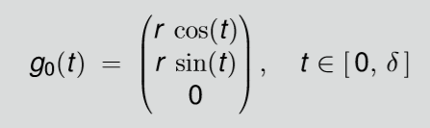
Dieser Ausschnitt des Äquators entspricht nun mit Sicherheit den Kriterien eines Großkreises auf der Kugel, und hat auch genau die Länge und Krümmung, wie die Geodäte zwischen p und q.
Allerdings befindet sich die Kurve (höchstwahrscheinlich) noch an der falschen Position
Wir müssen die Kurve so drehen, dass sie bei p startet, und bei q endet.

Das bedeutet, dass der Punkt auf der Geodäte bei
φ = 0 nach der Drehung auf dem Punkt P liegen muss
(er liegt momentan noch bei (r,0,0)
φ = delta nach der Drehung auf dem Punkt Q liegen muss
(er liegt momentan noch bei (r*cos(delta), r * sin(delta), 0)

Eine Drehung im Raum beschreiben wir am besten durch die Multiplikation mit einer Drehmatrix.
Wie diese Drehmatrix genau aussieht, wird in Schritt 3 beschrieben
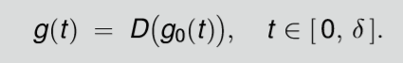
Um die Geschwindigkeit bei der Animation zu drosseln, wird die Zeit (time) - die als Index den Fortschritt auf der Kurve bestimmt - mit einem Faktor multipliziert

Schritt 3
Nun bleibt die Frage offen, wie die Matrix D genau bestimmt wird.
Die Antwort ist: p u n !
Wie wir bereits gelernt haben, lässt sich eine Drehmatrix auch aufstellen, indem spaltenweise die Einheitsvektoren xDach, yDach, zDach (Die „Koordinatenachsenvektoren“) eingetragen werden, nachdem sie der Drehung unterzogen wurden (pDach, uDach, nDach).
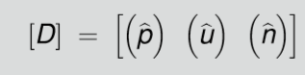
x wird auf pDach abgebildet,
y auf uDach,
z auf nDach

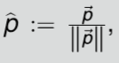
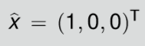
pDach ist der normierte Vektor p. Also:
„Der Vektor p auf die Länge 1 gebracht!“
„Warum? Weil unsere Flugbahn bei dem Vektor p starten soll, und die 'Spitze' der x-Achse unseren Startpunkt Kennzeichnet (φ = 0)!“

nDach brauchen wir nur temporär, um uDach zu erhalten.
Allerdings müssen wir nDach vor uDach ausrechnen.

nDach ist das normierte Kreuzprodukt von p und q. Also:
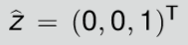
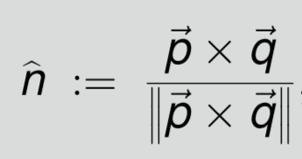
„Der Vektor, der senkrecht auf p und q steht, auf die Länge 1 gebracht!“
„Warum? Weil wir diesen Vektor brauchen, um uDach zu bestimmen!“

uDach ist das normierte Kreuzprodukt von nDach und pDach.
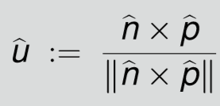
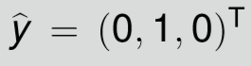
„Der Vektor, der senkrecht auf den zuvor bestimmten Vektoren nDach und pDach steht, auf die Länge 1 gebracht“
„Warum? Weil dieser Vektor nun, wenn man ihn an dem Vektor p 'anhängt', tangential zur Erdoberfläche (nicht durch die Kugel) in die Richtung des Vektors q zeigt“
„Dies macht auch Sinn, wenn man bedenkt, dass unser Äquator-Ausschnitt zuvor bei xDach startet, und yDach(die y-Achse), wenn man sie an den Vektor xDach 'anhängt' tangential entlang der Kurve zeigt (nicht durch die Kugel)“

Nun können die Vektoren pDach, uDach und nDach eingesetzt werden:
Schritt 4:
Wenn wir die zuvor gewonnenen Ergebnisse kombinieren, also die Drehmatrix aus p u n mit dem Äquator multiplizieren, erhalten wir folgende Parametrisierung:
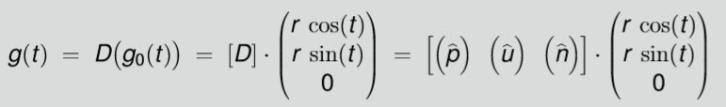
Dabei fällt etwas interessantes auf:
durch die 0 bei der z-Komponente der Äquator-Parametrisierung ergibt sich nach den Regeln der Matrix-Multiplikation, dass der Vektor nDach keinen Einfluss auf das Ergebnis hat.

Dies lässt sich durch folgendes erklären:
- Der Äquator(-Ausschnitt) hat keine Anteile auf der z-Achse, er liegt in der xy-Ebene
- Nach der Drehung verändern wir die Form des Äquator(-Ausschnittes) nicht
- Gedankenexperiment: Wenn wir einen betrunkenen Piloten simulieren wollten, könnten wir θ statt mit 0, mit einem Sinus-Bruchteil von φ parametrisieren, dann hinterlässt das Flugzeug eine wellenförmige Flugbahn zwischen p und q.
Die Irrelevanz des Vektors nDach führt zu einer sehr anschaulichen Vereinfachung der Parametrisierung (Wenn der Pilot eben nicht betrunken ist):
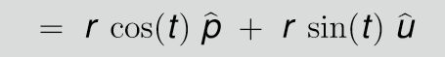
Diese Darstellung lässt sich auch folgendermaßen Formulieren:
Jeder Punkt auf der Geodäte lässt sich durch eine Addition eines Bruchteils von pDach und uDach ausdrücken. Diese werden jeweils mit dem Radius multipliziert, da sie als Einheitsvektoren höchstwahrscheinlich nicht lang genug sind, um die Kugeloberfläche zu erreichen.

Hier ist zu erkennen, dass der Vektor pDach unbedingt in die Richtung des Startvektors p zeigen muss, und uDach unbedingt, wenn man ihn an den Startvektor p anhängt, tangential an der Erdoberfläche in die Richtung des Zielvektors q zeigen muss.
Nur so kann gewährleistet werden, dass das Aneinanderhängen von Bruchteilen oder Vielfachen der jeweiligen Vektoren Punkte auf der Geodäte beschreiben kann.

Wenn nun t (in Java time) keine Grenzen gesetzt sind, beschreibt diese Parametrisierung den gesamten Großkreis, der die Geodäte beinhaltet.
Durch das einschränken von t mit 0 < t < delta , also
- t min = 0
- t max = delta
wird unser Flugzeug nach erreichen des Vektors q nicht mehr weiterfliegen, da dann die Bogenstrecke erreicht wurde, die man durch Multiplikation des Radius' mit dem Winkel
- r * delta (radiant)
erhält

Die Geschwindigkeit in der Animation kann, wie bereits besprochen, gedrosselt oder beschleunigt werden, indem t (time) mit einem konstanten Faktor (z.B 0.18) multipliziert wird.

Parallelprojektion
Nun widmen wir uns dem Problem, dreidimensionale Objekte auf eine zweidimensionale Bildfläche zu zeichnen.
Dazu verwenden wir eine Parallelprojektion. Anders als bei der perspektivischen Zentralprojektion fallen hier Lichtstrahlen, ausgehend von Punkten im Raum, nicht aus unterschiedlichen Winkeln auf eine Projektionsebene, sondern parallel.
Dies bedeutet unter anderem, dass von beispielsweise zwei identischen Würfeln der weiter entfernte nicht kleiner dargestellt wird, und der weniger weit entfernte nicht größer.
In Mathematik-Vorlesung oder Schulunterricht haben Sie tatsächlich ausschließlich mit dieser parallelen Art der Projektion 3D-Objekte in 3D-Koordinatensysteme (auf ebenem Papier) gezeichnet. Es sei denn, Sie erinnern sich daran, eine Brennweite, ein Sichtfeld (Field of View FOV) oder den Abstand zum Objekt berücksichtigt zu haben, und dann für jeden Punkt den Einfallswinkel berechnet zu haben.

In Gestaltung-Vorlesung oder Kunstunterricht haben Sie wahrscheinlich ausschließlich mit perspektivischer Zentralprojektion 3D-Objekte (auf ebenem Papier) gezeichnet. Dort kommen unter anderem Fluchtpunkte vor, die es der Parallelprojektion nicht gibt!

/* Wenn genügend Zeit ist:
Wenn uns von Java Graphics die Komponenten x und y zur Verfügung stehen, können wir von dreidimensionalen Vektoren nicht einfach die z Komponente weg lassen, es sei denn, wir betrachten eine Parallelprojektion aus der Richtung der z-Achse.
Da wir allerdings auch andere Projektionsrichtungen der Parallelprojektion berücksichtigen, wählen wir einen leicht aufwendigeren, aber sehr anschaulichen Ansatz
*/

Axonometrische Angaben
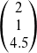
- Stellen Sie sich nun vor, Sie säßen im Mathe-Unterricht der Schule vor einem karierten Blatt Papier.
- Der Lehrer fordert Sie auf, den dreidimensionalen Punkt/Vektor: zu zeichnen
- Klar sein wird Ihnen, dass der Lehrer die y- und z-Achse gleich lang , und rechtwinklig zueinander, gezeichnet haben will
- Ihre erste Frage sollte umgangssprachlich formuliert lauten:
  - „Wie viele Kästchen nach links, und wie viele Kästchen nach Unten muss ich meinen Stift ansetzen, um die Spitze x-Achse zu zeichnen?“

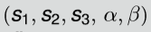
Mit dieser Fragestellung beschäftigen sich die axonometrischen Angaben

Sie geben an, wie lang die jeweiligen Koordinatenachsen eines ebenen Dreibeins sind, und welche Winkel zwischen ihnen aufgespannt werden.
In der Frage: „Wie viele Kästchen nach links, und wie viele Kästchen nach Unten [...]“ verbirgt sich bereits der Skalierungsfaktor s1 des Einheitsvektors E1'.

Kabinett-Projektion
Wenn der Lehrer antwortet: „Ein halbes Kästchen nach Links, und ein halbes Kästchen nach unten!“, ist der Skalierungsfaktor s1 von E1' = =
Wenn die y-Achse nun vom Ursprung O aus 1 Einheit nach rechts gezeichnet wird, und die z-Achse vom Ursprung O aus 1 Einheit nach oben, ist der Winkel α = 135°, wie in der Zeichnung zu erkennen ist.
Der Winkel beta ist dann = 90°
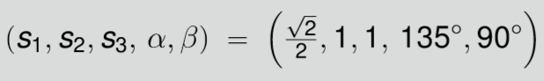
Diese Axonometrie zeichnet die Kabinett-Projektion aus, sie wird in der Schule häufig verwendet.

Schneider-Projektion
Nun gefällt diese Axonometrie dem sehr geehrten Herr Professor Doktor Schneider allerdings nicht. Er hätte gerne, dass Sie, um die Spitze der (normierten) x-Achse zu zeichnen, den Stift an folgender Position ansetzen:
- 1 / 2 Kästchen nach links
- 1 / 4 Kästchen nach unten
Prof. Dr. Schneider will dabei, dass die y- und z-Achse so bleiben, wie im vorherigen Beispiel.
Nun bestimmen wir wieder den Skalierungsfaktor s1, also die Länge des x-Achsen-Einheitsvektors E1 nach der Projektion (im ebenen Dreibein): ≈ 0.559
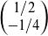
Der Winkel α ist dann Winkel zwischen den Vektoren E3' und E1', also und
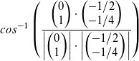
α = ≈ 117°

Exkurs: Andere Axonometrieen
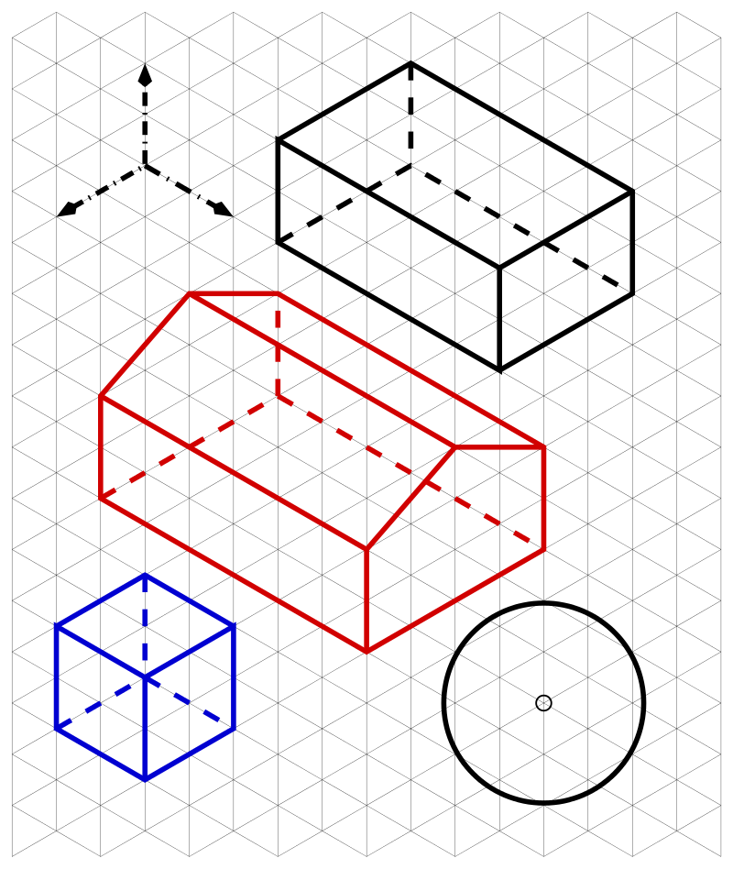
/* Wenn genügend Zeit ist
Isometrische Axonometrie
α = beta = gamma = 120°
s1 = s2 = s3
Alle Achsen haben den gleichen Winkel
und sind unverzerrt
/*

Die Projektionsmatrix
Der Vorgang, der sich in unserem Gehirn und dem Stift abspielt, wenn wir Projektionen von dreidimensionalen Vektoren auf die zweidimensionale Bildfläche zeichnen, wird nun mathematisch und programmierbar in der Form einer Matrix ausgedrückt.
Dazu können wir für die Spalten der Matrix von links nach rechts die projizierten Achsen-Einheitsvektoren eintragen, als würden wir die Koordinaten der Spitzen einfach vom Blatt ablesen.
Bei der Kabinett-Projektion, bei dem wir unseren Stift „Ein halbes Kästchen nach links, und ein halbes Kästchen nach unten“ bewegen, um E1 zu zeichnen, sieht dies folgendermaßen aus:
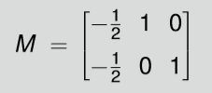
Diese Matrix kann nun mit einem dreidimensionalem Vektor multipliziert werden, um einen projizierten zweidimensionalen Vektor zu erhalten.
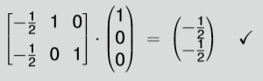
Als Beispiel multiplizieren wir nun die Projektionsmatrix mit dem Vektor OE1, also unserem x-Achsen-Einheitsvektor:

Wie diese Kabinett-Projektion nun am Drahtgittermodell einer Kugel aussieht, zeigen wir mithilfe unserer Java-Simulation.
Java-Erde mit α = 135° und s1 = wird eingeblendet

Wie Sie sehen, ähnelt das Ergebnis eher einem verzogenem Ei, als einer Kugel
→ Die Kabinett-Projektion liefert nicht die besten Ergebnisse

Um verschiedene axonometrischen Angaben s1 und α ausprobieren zu können, und das visuelle Ergebnis auszuwerten, werden s1 und α variabel gehalten.
Daraus ergibt sich die parametrisierte Projektionsmatrix:
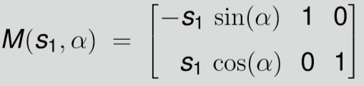
Dabei muss die Aussage: „ … Kästchen nach links, … Kästchen nach unten“ erst einmal in Skalierungsfaktor s1 und Winkel α „aufgedröselt“ werden.

Zur Überprüfung wird dies nun mit der Kabinett-Projektion getan. Wir haben bereits bestimmt,
dass die Aussage „ein halbes Kästchen nach links, ein halbes Kästchen nach unten“ einen
- Winkel α = 135°
- Skalierungsfaktor s1 =
ergibt.
Eingesetzt in die parametrisierte Projektionsmatrix ergibt dies:
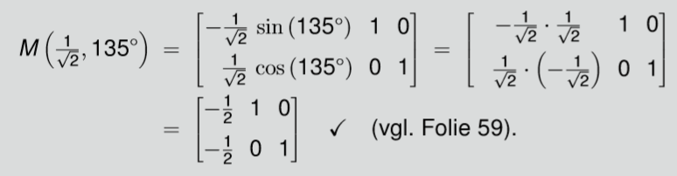
Mithilfe der Zeichnung des ebenen Dreibeins bei Kabinett-Projektion, und der Aussage „ein halbes Kästchen nach links, ein halbes Kästchen nach unten“ kann man erkennen, dass die Parametrisierung korrekt ist.

Nun probieren wir unterschiedliche axonometrische Angaben an unserer Java-Simulation aus:
Java-Erde wird eingeblendet, α und s1 zur Laufzeit dauerhaft per Input verändert oder animiert.
TODO: (Genaue Werte müssen noch auf dem Swing-Interface dargestellt werden, sowie der Vektor E1 nach der Projektion, ausgehend vom Ursprung!)
Wie Sie sehen können, führen unterschiedliche Kombinationen aus α und s1 zu mehr oder weniger anschaulichen Ergebnissen.

Java-Graphics-Besonderheiten
Allerdings gibt es noch zwei Besonderheiten, die unsere Beispiele von der Java-Applikation unterscheiden, und dort zu ungewollten Ergebnissen führen würde.
1. Besonderheit
In unseren vorherigen Beispielen verläuft auf der zweidimensionalen Bildfläche die erste Achse(x-Achse) nach rechts, und die zweite Achse(y-Achse) nach oben.
In Java-Graφcs allerdings verläuft auf dem zweidimensionalem Canvas die zweite Achse (y-Achse) nach unten, nicht nach oben. Die erste Achse(x-Achse) macht uns keine Probleme.

Die parametrisierte Projektionsmatrix, so wie sie jetzt besteht, würde also in Java ein Horizontal gespiegeltes Bild ergeben.
Die Lösung:
Die Projektionsmatrix wird so modifiziert, dass die y-Komponente des dritten Spaltenvektors ein negatives Vorzeichen bekommt:
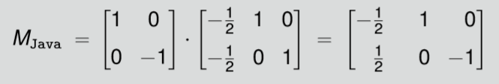

2. Besonderheit
In unseren vorherigen Beispielen ist der Koordinatenursprung in der Mitte der Bildfläche, im Java-Graphics-Canvas allerdings in der linken oberen Ecke, bei x = 0 und y = 0.
Wir müssen also den Koordinatenursprung in die Mitte des Canvas' bewegen.
Dies lässt sich recht einfach durch eine Verschiebung mit einem zweidimensionalem Vektor bewerkstelligen.
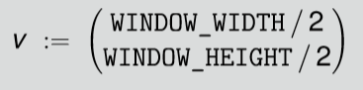
Die Komponenten von diesem sind die Hälfte der Breite des Canvas' für x, und die Hälfte der Höhe des Canvas' für y.
Der Verschiebevektor lautet dann:

Diesen Schritt können wir ebenfalls in der Matrix verinnerlichen, indem wir den Vektor in der 4. Spalte eintragen:
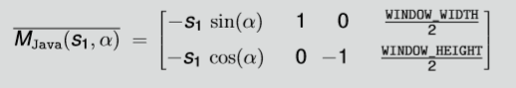
Wenn nun dreidimensionale Vektoren projiziert werden sollen, müssen sie um eine Dimension erweitert werden, um vierdimensional zu sein.
Die w Komponente (x y z w Vektor) ist also immer 1, da sich unsere Punkte vorerst im dreidimensionalem Raum befinden
Nun wird die Matrix an den Beispielen von E1 und E3 demonstriert:
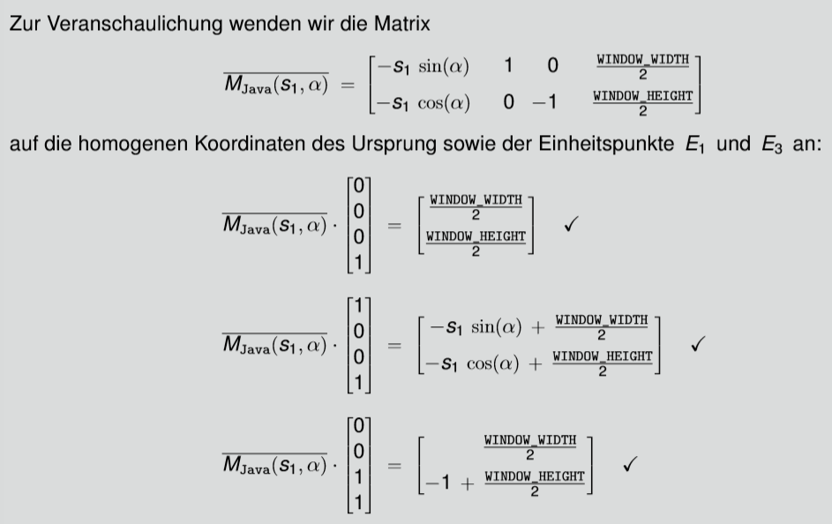

Umrissellipse
Bis jetzt zeichnen wir die Erde nur als Drahtgittermodell.
Hier wird auch bei höherer Anzahl von Längen- und Breitengraden keine realistische Außenlinie erkennbar sein, die man Umrissellipse nennt.
Mit dieser ist das Ergebnis ansehnlicher für das menschliche Auge.

Stellen Sie sich vor, Sie würden, aus der Richtung aus der Sie die Erde betrachten, einen Hohlzylinder (z.B. eine Rolle) um die Erde stülpen.
Dieser Zylinder schneidet die Erde nun an unendlich vielen Punkten, die alle auf einem Großkreis liegen.
Die Umrissellipse ergibt sich nun, wenn dieser Großkreis auf die Bildebene projiziert wird, man kann auch sagen: als Schnitt des Zylinders mit der Bildebene

Parametrisierung
So wie die Längen- und Breitengrade auch, wollen wir die Umrissellipse parametrisieren, um in Schleifendurchläufen Punkte darauf zu bestimmen und zu Verbinden.

Die Projektionsrichtung der Parallelprojektion auf die x2-x3-Ebene wird durch die Kugelwinkel φp und θp bestimmt, also durch Azimut- und Latidunalwinkel.
Als dreidimensionaler Vektor ergibt sich die Projektionsrichtung folgendermaßen:
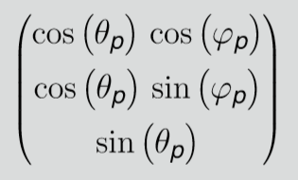
Wenn die axonometrischen Angaben s1 und α bekannt sind, was in unserer Java-Simulation zu jedem Zeitpunkt der Fall ist, ergeben sich die Kugelwinkel durch umstellen des Gleichungssystems:
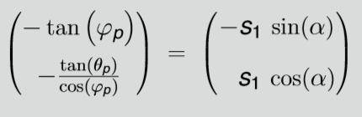
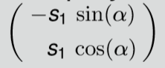
Da die axonometrischen Angaben in der Vektor-Form: die Koordinaten von O'E' beschreiben, könnte man auch dieses
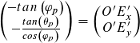
Gleichungssystem lösen:

Daraus ergibt sich:

Schritt 1:
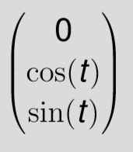
Wir betrachten nun den Großkreis, der in der x2-x3-Ebene liegt.
Wenn unsere Projektionsrichtung exakt auf
die x2-x3-Ebene zeigt, ist dieser Großkreis unsere Umrissellipse,
da dieser Großkreis dann rechtwinklig auf unserer Projektionsrichtung „steht“.

In jedem anderen Fall müssen wir allerdings unsere Umrissellipse so drehen, dass sie rechtwinklig auf unserer Projektionsrichtung steht, wie eine Scheibe, die auf einem Stock balanciert.

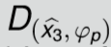
Konkret drehen wir um die z-Achse mit dem Winkel φp:
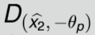
und um die y-Achse mit dem Winkel - θp:

Schritt 2:
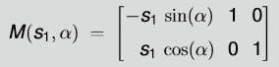
Anschließend projizieren wir den resultierenden gedrehten dreidimensionalen Großkreis in unsere zweidimensionale Bildfläche, unseren Canvas. Dazu verwenden wir genau die gleiche Projektionsmatrix, wie sonst auch:

Insgesamt ergibt sich die folgende Parametrisierung:
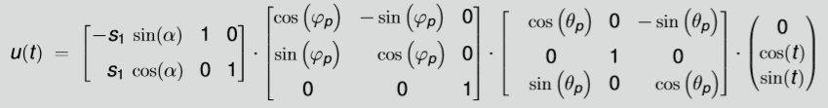

Bei beiden Projektionsmatrizen in Schneiders Skript fehlt Width/2 und Height/2 für die Verschiebung des Koordinatenursprungs

